Lektion 4, Arbeitsblatt 1c
Erstelle das folgende Programm und speichere es.
1. | 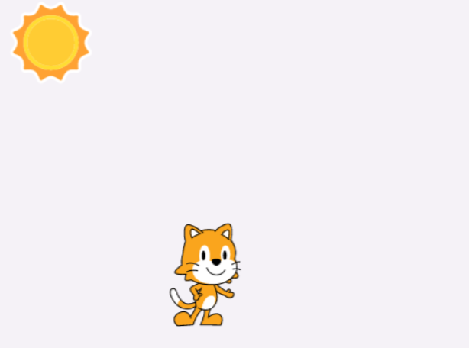 | Die Sonne scheint.
2. |  | Die Sonne bewegt sich von links nach rechts über den Himmel.
3. |  | Die Katze springt vor Freude.
4. | 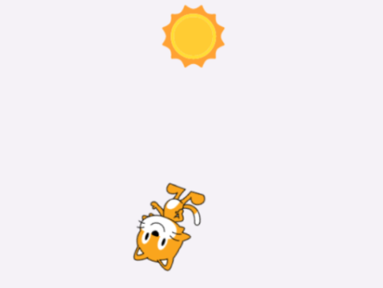 | Dann dreht sie sich einmal herum.
5. | 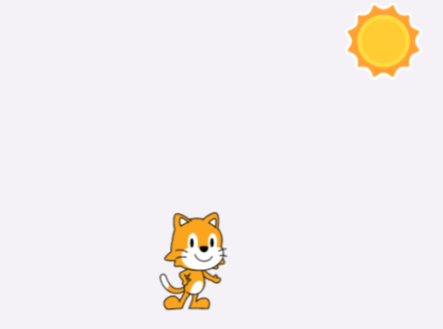 | Danach hüpft sie noch einmal.

